FICHE FAUNE 1 : biodiversité à D.D.U

De quoi amorcer une séance de classification en classe !

La faune antarctique est riche, mais cette richesse dépend des groupes zoologiques. Les groupes qui sont plus représentés ici, plus riches en nombre d’espèces dans l’océan austral qu’ailleurs, sont les éponges, les ascidies, les bryozoaires, les pycnogonides et les crustacés isopodes. Les groupes qui sont aussi riches ici qu’ailleurs sont les annélides polychètes, les crustacés amphipodes et les échinodermes. Les groupes moins riches ici qu’ailleurs sont les oiseaux, les poissons téléostéens, les mollusques et les crustacés décapodes.

Exemple de groupe moins riche ici qu’ailleurs : les poissons téléostéens
Le poisson des glaces, Chionodraco hamatus (33 cm)
Il a des muscles et une bouche (animaux)
Il a des vertèbres (vertébrés)
Il a des nageoires rayonnées (actinoptérygiens)
Notothénioïdes
Famille des Channichthyidés

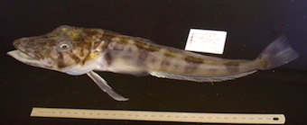

Le poisson des glaces est un prédateur marin côtier qui vit au fond. On a un jour retrouvé dans son ventre 18 bébés poissons d’une autre espèce ! Son sang est incolore car il n’a pas de globules rouges, et comme il a la même température que l’eau de mer qui est à -1°C, il possède des protéines anti-gel !

Exemple de groupe moins riche ici qu’ailleurs : les oiseaux
Le pétrel géant, Macronectes giganteus (2 m d’envergure)
Il a des muscles et une bouche (animaux)
Il a des vertèbres (vertébrés)
Il a des plumes (oiseaux)
Procellariiformes
Famille des Procellariidés

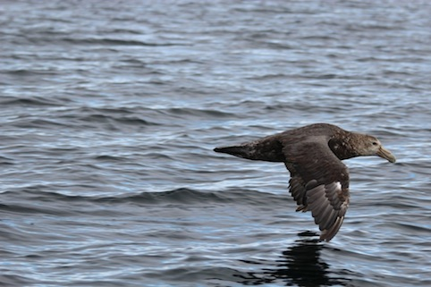

Comme son nom l’indique, le pétrel géant est le plus grand des pétrels. Il est un charognard qui se régale des cadavres de baleines ou de phoques lorsque ceux-ci ne sont pas encore coulés. Mais il mange aussi des placentas des phoques, et peut de temps à autres attaquer des manchots. Il est très susceptible : la moindre gène occasionnée par des humains à proximité de son nid provoque l’abandon du nid et l’échec de la reproduction. Il se reproduit sur certaines îles ici, qui sont interdites d’accès.

Exemple de groupe moins riche ici qu’ailleurs : les oiseaux
Le pétrel des neiges, Pagodroma nivea (80 cm d’envergure)
Il a des muscles et une bouche (animaux)
Il a des vertèbres (vertébrés)
Il a des plumes (oiseaux)
Procellariiformes
Famille des Procellariidés

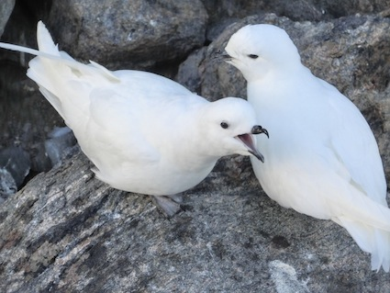

Le pétrel des neiges se nourrit en mer de … Son cri fait penser à un bruit de crécerelle. Le couple est fidèle à vie, et ces oiseaux peuvent vivre jusqu’à 46 ans ! C’est l’oiseau que l’on retrouve le plus loin à l’intérieur du continent antarctique : jusqu’à 400 kilomètres !

Exemple de groupe moins riche ici qu’ailleurs : les oiseaux
Le skua, Catharacta maccormicki (140 cm d’envergure)
Il a des muscles et une bouche (animaux)

Il a des vertèbres (vertébrés)
Il a des plumes (oiseaux)
Charadriiformes
Famille des Laridés

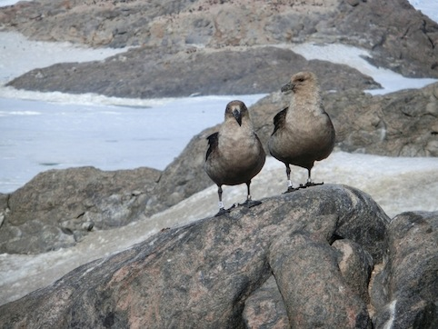

C’est un représentant du groupe des goélands : ce n’est pas un pétrel. Durant la saison de reproduction, ici à la base où il existe 50 à 60 couples, il est le principal prédateur de manchots adélie, dont il mange les œufs et tue les poussins. Les skuas pondent généralement deux œufs : si jamais la nourriture vient à manquer en fin de saison, le poussin le plus âgé tue et mange son frère !

Exemple de groupe moins riche ici qu’ailleurs : les mollusques
Le marseniopsis (10 cm)
Il a des muscles et une bouche (animaux)
Il a un manteau (mollusques)
Il a le corps enroulé (gastéropodes)
Famille des Vetulinidés
Genre Marseniopsis

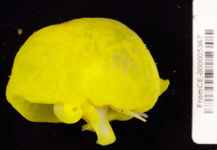

Ce mollusque est localement abondant vers 100 mètres de profondeur, où sa couleur jaune fluorescent fait penser à des citrons ! Il a une toute petite coquille noyée dans le manteau.

Exemple de groupe moins riche ici qu’ailleurs : les mollusques
Les micro-gastéropodes (5 mm)
Il a des muscles et une bouche (animaux)
Il a un manteau (mollusques)
Il a le corps enroulé (gastéropodes)
Petits micro-gastéropodes en cours d’identification

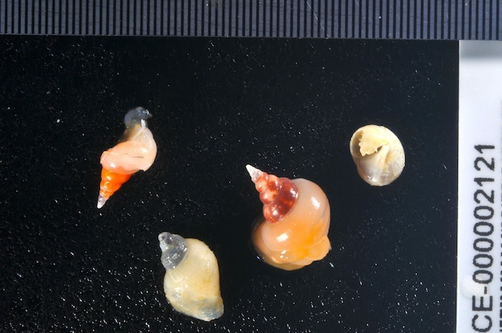

Ces petits gastéropodes broutent les algues, et ils servent de proies à de nombreux poissons téléostéens.

Exemple de groupe moins riche ici qu’ailleurs : les pancrustacés décapodes
Le notocangron (8 cm)
Il a des muscles et une bouche (animaux)
Il a un squelette externe et des pattes articulées (arthropodes)
Il a une larve particulière, la larve « nauplius » (pancrustacés)
Genre Notocagron

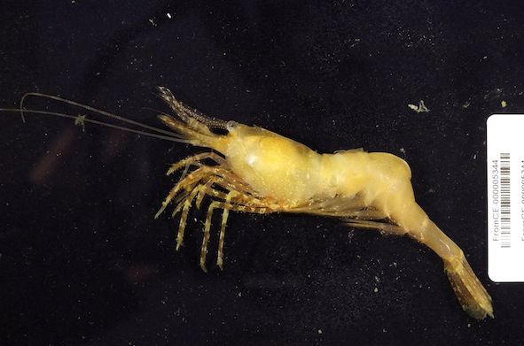

Le notocangron est l’un des rares crustacés décapodes de l’océan austral. Mais il peut être très abondant.

Exemple de groupe aussi riche ici qu’ailleurs : les pancrustacés amphipodes
Les amphipodes
Il a des muscles et une bouche (animaux)
Il a un squelette externe et des pattes articulées (arthropodes)
Il a une larve particulière, la larve nauplius (pancrustacés)
Amphipode n°1 (4 cm, en cours d’identification)

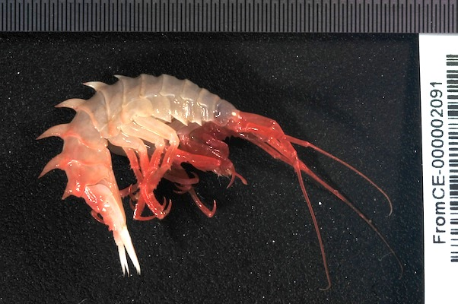

Amphipode n°2 (3 cm, en cours d’identification)

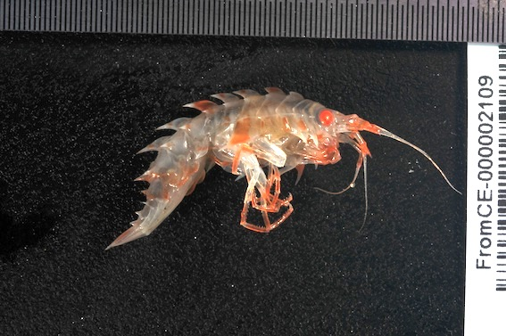

Les amphipodes sont très nombreux en Antarctique : près du continent on en connaît environ 550 espèces, et plus de 900 espèces dans tout l’océan austral ! Si un animal mort coule au fond, ces petits charognards sont capables de nettoyer le squelette très proprement. Ainsi, une équipe ayant récupéré un manchot empereur mort naturellement, ils ont mis son cadavre dans un casier, lequel a été immergé en mer. En une journée le squelette était tout propre !

Exemple de groupe aussi riche ici qu’ailleurs : les échinodermes
L’holothurie (8 cm)
Il a des muscles et une bouche (animaux)
Il a des petits tubes en ventouse -les podias- et une symétrie en étoile de cinq parties (échinodermes)
Il a le corps est allongé et à une extrémité il y a des tentacules captant la nourriture (Holothuroïdes)
Holothurie n°1 (en cours d’identification)

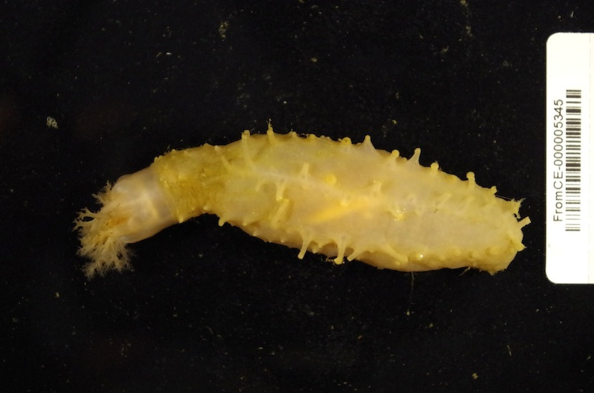

Les holothuries sont nombreuses au fond de la mer. Elles captent les petites particules de matière organique en suspension dans l’eau de mer, et qui tombent vers le fond. Certaines sont capables de grimper sur d’autres organismes (bryozoaires, ascidies) à l’aide de leurs petits « pieds » en tubes, et de se percher sur eux pour capter la nourriture les premières !

Exemple de groupe aussi riche ici qu’ailleurs : les échinodermes
L’holothurie (8 cm)
Il a des muscles et une bouche (animaux)
Il a des petits tubes en ventouse -les podias- et une symétrie en étoile de cinq parties (échinodermes)
Il a le corps est allongé et à une extrémité il y a des tentacules captant la nourriture (Holothuroïdes)
Holothurie n°2 (en cours d’identification)

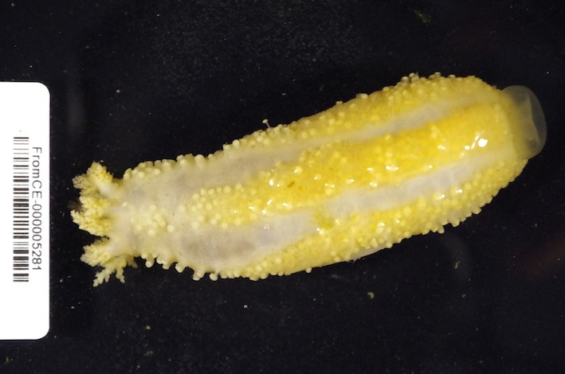

Exemple de groupe aussi riche ici qu’ailleurs :

Le parborlasia (30 cm)
Il a des muscles et une bouche (animaux)
Il a le corps élastique et une grande bouche verticale (némertes)
Parborlasia corrigatus

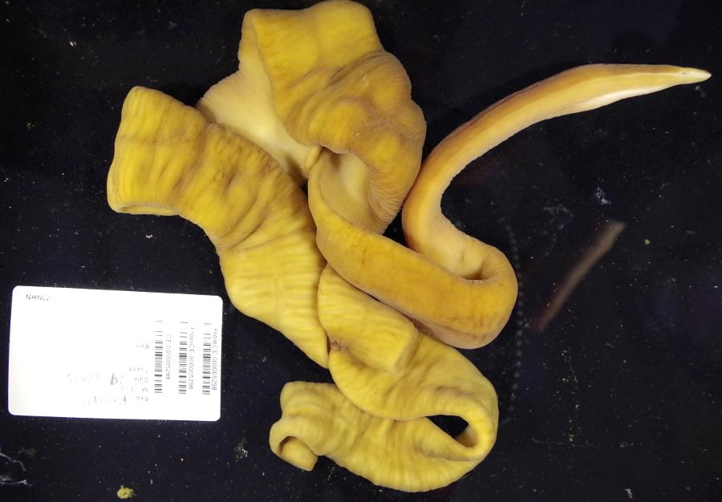

Le parborlasia est un animal fantastique : c’est l’animal super élastique ! Il est impossible de connaître sa taille, car son corps en ruban gluant change tout le temps de longueur. Il peut se rétracter en une boule de 5 cm de long, et quelques minutes après s’étirer sur plus de 70 cm ! Ainsi il est capable de se faufiler à l’intérieur de n’importe quel cadavre. Il sécrète une substance toxique qui étouffe les poissons. C’est aussi un gros mangeur très agressif : si on met plusieurs némertes dans un seau, au bout de quelques dizaines de minutes il n’en restera plus qu’un qui aura avalé tous les autres !

Exemple de groupe aussi riche ici qu’ailleurs : les annélides polychètes
Le polychète (25 cm)
Il a des muscles et une bouche (animaux)
Il a le corps est une succession l’anneaux (annélides)
Il a des soies épaisses au bout des parapodes (polychète)
Famille des polynoïdés
Polychète en cours d’identification

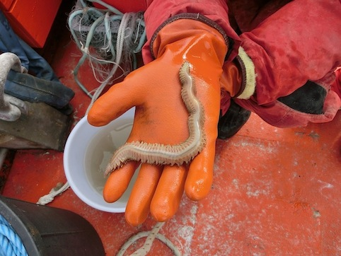

Ce ver peut sortir sa bouche de sa tête ! Polychète signifie « muni de plusieurs soies ». En effet, ces curieux animaux ressemblent à de petits balais ! Leurs sortes de pieds, appelés « parapodes », de part et d’autre de chaque segment du corps, sont tous munis d’une touffe de soies épaisses qui ne sont pas des poils. Ils poussent le sédiment avec ces soies rigides, ce qui leur permet de se déplacer.

Classification (simplifiée à partir des caractères les plus simples possibles)

1. Ils ont des muscles et une bouche
1.1 Il a une grande bouche verticale et le corps élastique : le parborlasia
1.2 Il a le corps segmenté et des soies : le polychète
1.3 Ils ont le squelette à l’extérieur et des pattes articulées
Le notocangron, l’amphipode 1, l’amphipode 2
1.4 Ils ont des petits podias et une symétrie en étoile à cinq parties
L’holothurie 1, l’holothurie 2
1.5 Ils ont un manteau et un corps enroulé
Le marseniopsis, les micro-gastéropodes
1.6 Ils ont le squelette à l’intérieur avec de l’os, ils ont des vertèbres
1.6.1 Ils ont des nageoires rayonnées
Le poisson des glaces
1.6.2 Ils ont des plumes
Le pétrel des neiges, le pétrel géant

Nom des groupes :

1. Animaux
1.1 Némertes : le parborlasia
1.2 Annélides : le polychète
1.3 Arthropodes
Le notocangron, l’amphipode 1, l’amphipode 2
1.4 Echinodermes
L’holothurie 1, l’holothurie 2
1.5 Mollusques
Le marseniopsis, les micro-gastéropodes
1.6 Vertébrés
1.6.1 Actinoptérygiens
Le poisson des glaces
1.6.2 Oiseaux
Le pétrel des neiges, le pétrel géant

